Nazwa i akronim projektu:  Aplikacja wspomagająca zakładanie kont na serwerze baz danych. |  | Zleceniodawca:  PG, WFTiMS |  | Zleceniobiorca:  PG, WFTiMS, zespół projektowy IO nr 1
Numer zlecenia:  PG-WFTiMS-IO-2022-1 |  | Kierownik projektu:  Zofia Zinkowska |  | Opiekun projektu:  dr inż. Bartosz Reichel
Specyfikacja Wymagań Systemowych (SWS) |  | Nr wersji: 1
Odpowiedzialny za dokument:  Zofia Zinkowska |  | Data pierwszego sporządzenia: 24.05.2022r.
 |  | Data ostatniej aktualizacji: 24.05.2022r.
Historia dokumentu
Wersja | Opis modyfikacji | Rozdział / strona | Autor modyfikacji |  | Data
1 | Wersja wstępna | całość | Zofia Zinkowska,  Karol Majchrzak,  Adam Kaczmarkiewicz, Beniamin Tyński |  | 24.05.2022r.

Podział systemu na podsystemy i moduły
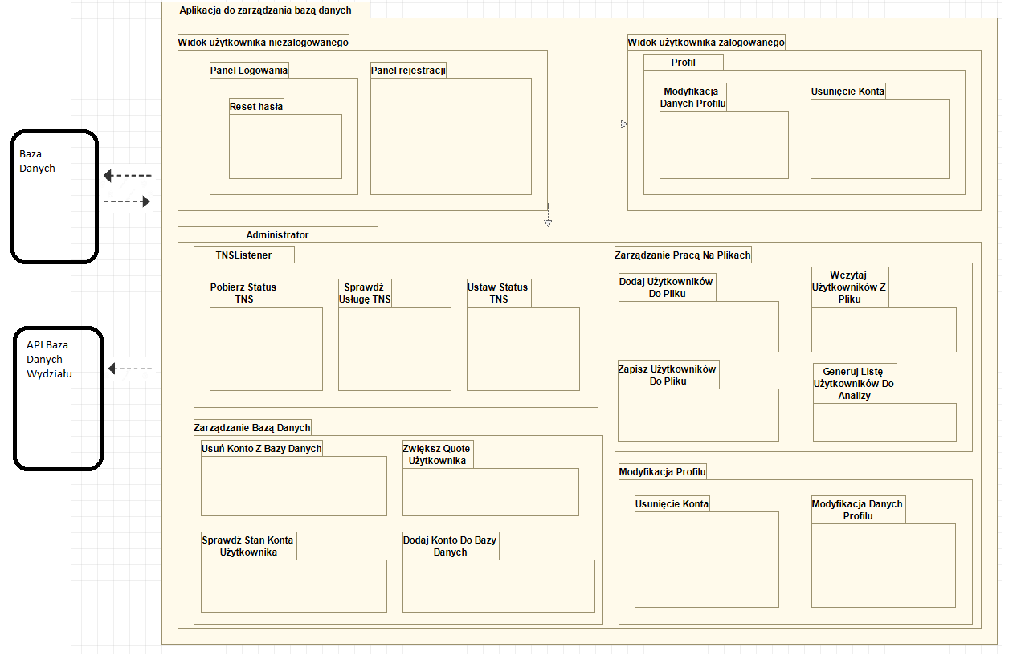

Projekt interfejsu użytkownika

Edycja profilu
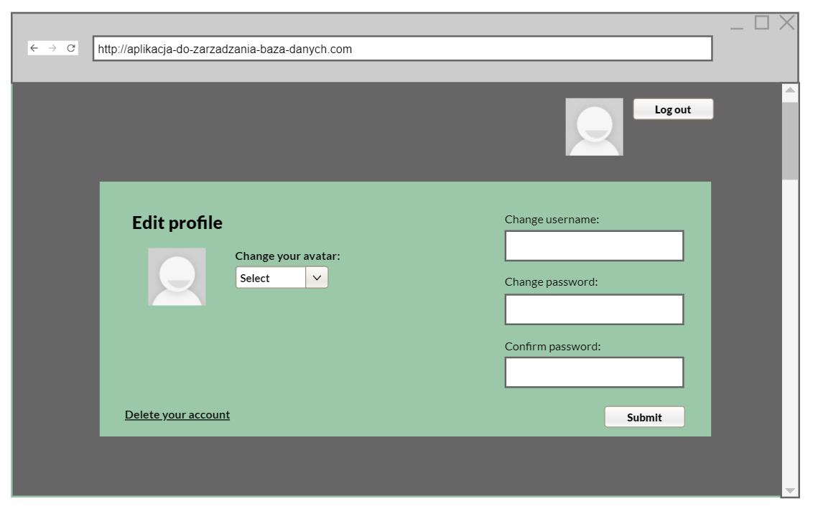

Strona główna

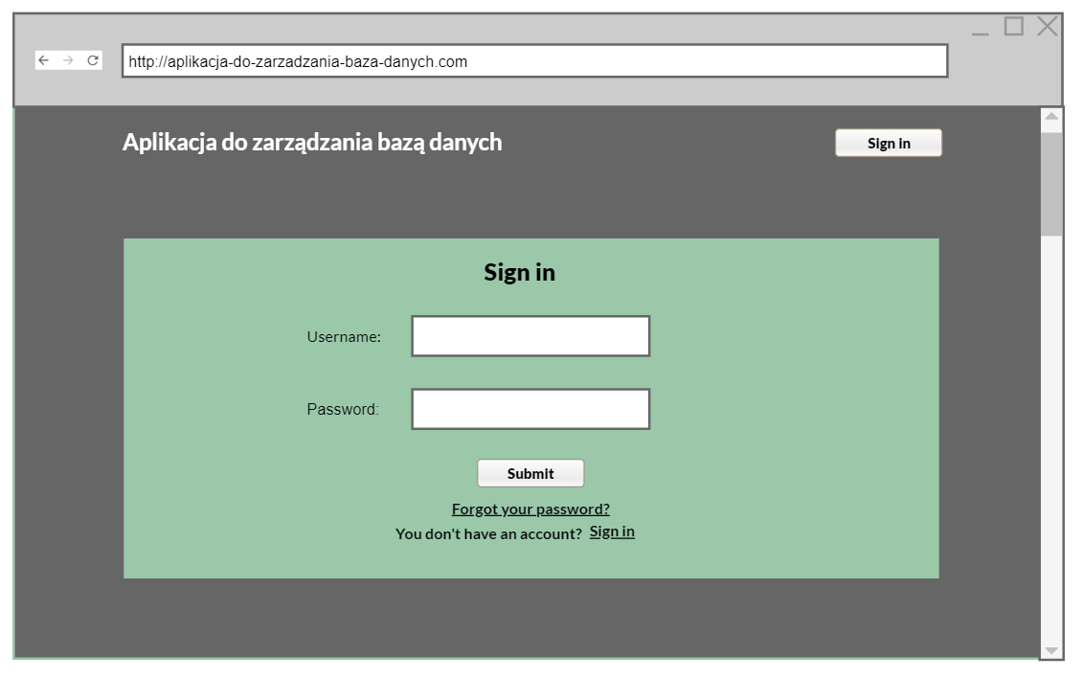

Panel rejestracji

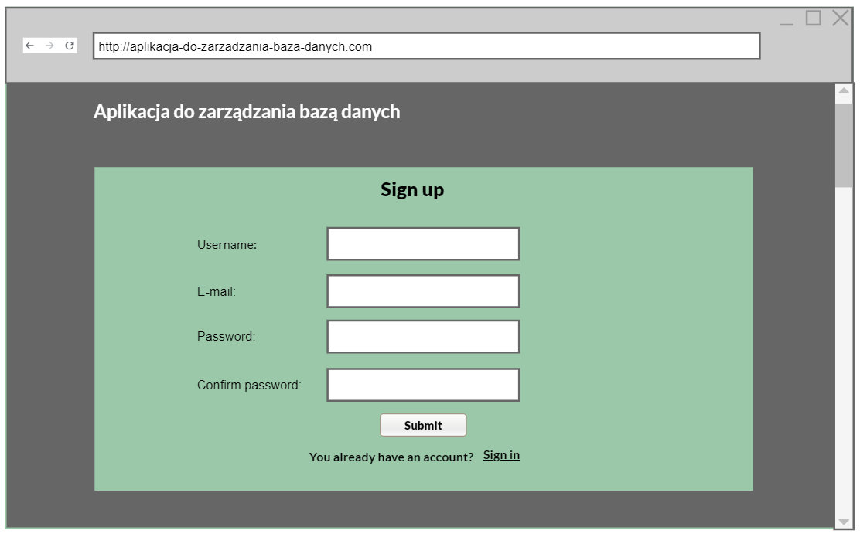

Resetowanie hasła
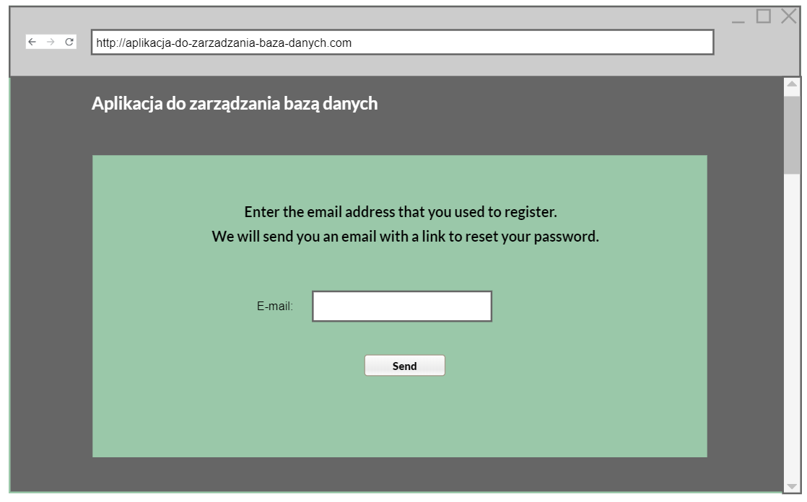

Projekt bazy danych
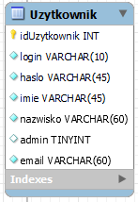

Ogólny kosztorys oparty na modelu COCOMO

Kalkulacja ceny oprogramowania
Cena = koszt wytworzenia + zysk

SLOC – rozmiar systemu
Akronimy:
SI – najmniejszy możliwy rozmiar systemu = 3000
Sm – najbardziej prawdopodobny rozmiar systemu = 3500
Sh – największy możliwy rozmiar systemu = 4000

(Sl + 4Sm + Sh) / 6

KSLOC = 3.5

Ogólna postać oszacowania algorytmicznego
PM (praca w osobomiesiącach) = A x wielkość_kodu ^B x M

Gdzie:
A - stały czynnik zależny od lokalnych zwyczajów firmy i rodzaju tworzonego oprogramowania = 2.4
B – odzwierciedla nieproporcjonalność pracy niezbędnej w wypadku wielkich przedsięwzięć = 1.13
M – mnożnik określany na podstawie połączenia różnych atrybutów procesu, produktu i tworzenia = 1.06

B = 1.01 + suma_ocen / 100
B = 1.01 + 12 / 100
B = 1.13

- Wyznaczenie czynnika skali B

Nadrzędność 2
Elastyczność 4
Spójność zespołu 4

Ocena przeprowadzonej skali ryzyka 1
Ocena dojrzałości procesu wytwarzania oprogramowania 1

B = 1.01 + 12 / 100 = 1.13

- Wyznaczenie mnożnika M

Produkt:
RUSE – stopień wielokrotnego użycia kodu = 0.95
DATA – rozmiar użytej bazy danych = 1.08
CPLX – złożoność modułów systemowych = 1.15
DOCU – zakres wymaganej dokumentacji = 1.23
RELY – wymagana niezawodność systemu = 1

Sprzęt:
STOR – ograniczenia pamięciowe = 1.06
TIME – ograniczenia wydajnościowe = 1.30
PVOL – płynność platformy tworzenia =1

Personel:
PEXP – doświadczenie programistów = 0.85
PCON – ciągłość zatrudnienia personelu = 0.90
ACAP – możliwości analityków = 0.86
AEXP – doświadczenie analityków = 0.91
PCAP – możliwość programistów = 0.86
LTEX – doświadczenie w zakresie języków i narzędzi = 1

Przedsięwzięcie:
TOOL – użycie narzędzi wspomagających = 0.91
SCED – elastyczność harmonogramu = 1.04
SITE – stopień rozproszenia pracy = 1.09

M – iloczyn 17 parametrów
M = 1.06

PM = A x KSLOC^B x M
PM = 2.4 x (3.5)^1.13 x 1.06 = 10.5 osobomiesięcy

Przeciętny harmonogram przedsięwzięcia
TDEV = 3 x (PM) ^ (0.33 + 0.2 x (B – 1.01))
TDEV = 3 x (10.5) ^ (0.33 + 0.2 x (1.13 – 1.01)) = 6.9 miesięcy

Optymalna liczba osób zatrudnionych w projekcie
P = PM / TDEV
P = 10.5 / 6.9 = 1.59 ≈ 2 osoby
